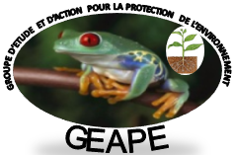
GEAPE
GROUPE D’ETUDE ET D’ACTION POUR LA PROTECTION DE L’ENVIRONNEMENT
« Association pour la promotion de la gestion durable des ressources naturelles »

Contacts : nyebonefaustin@gmail.com, geapedg2012@gmail.com
Directeur Exécutif : +243 997700920, Président du C.A :+243 99 13 37 041
Adresse : Entrée Office de route, Av. Mutongo, N° : 140, Q/Mabanga-Sud, Ville de Goma.

Rapport de sensibilisation de lutte contre le réchauffement climatique à travers notre activité « école verte » deuxième phase : cas de l’Institut Faraja et école Primaire Nyiragongo

Par Nyebone Faustin

Directeur Exécutif

Mai 2016

GEAPE
GROUPE D’ETUDE ET D’ACTION POUR LA PROTECTION DE L’ENVIRONNEMENT
« Association pour la promotion de la gestion durable des ressources naturelles »

Rapport de sensibilisation de lutte contre le réchauffement climatique à travers notre activité « école verte » deuxième phase : cas de l’Institut Faraja et école Primaire Nyiragongo

- CONTEXTE ET JUSTIFICATION
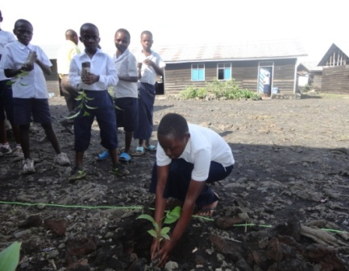
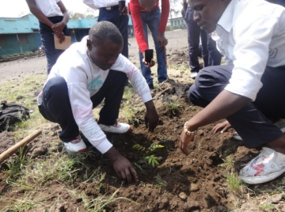
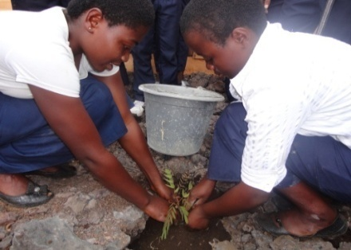
Apres avoir reboisé plus de 10 écoles se trouvant dans le quartier Majengo qui jadis était décimé par l’éruption volcanique de Nyiragongo du 17/01/2002 à Goma à travers notre activité « école verte », nous avions trouvé impérieux et judicieux de commencer la deuxième phase de cette activité en plantant des arbres dans les autres écoles de la ville de Goma, parce que tous les reboisements s’effectue à l’intérieur et pourtant la grande pollution se passe en ville, car selon le département de géophysique de l’observatoire volcanologique de Goma, sur une période de 15 ans il ya eu augmentation de 2,2 degré Celsius à Goma.
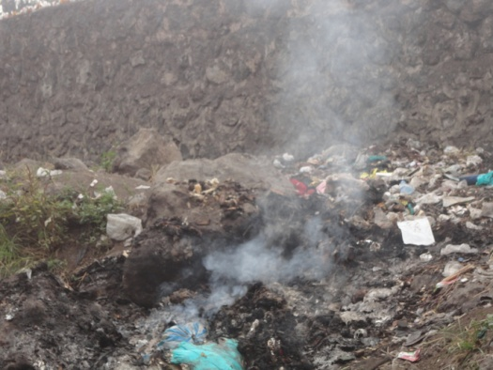
En outre, c’est dans les grandes villes où il ya prolifération des emballages non biodégradables (les sachets) et dont la combustion libère des grandes quantités de dioxyde de carbone, un gaz à effet de serre. Selon nos enquêtes, la quantité de sachets déversée dans la ville de Goma se situe entre 30 à 40 tonnes par mois, et dont leur incinération dégagement une quantité qui se situé entre 48 384 0000 à 64 512 000 litre de dioxyde de carbone libéré par mois. C’est pourquoi, il est important de sensibiliser les élèves et écoliers sur l’impact de l’incinération des sachets dans le réchauffement climatique. C’est ainsi que, nous avions organisé une journée de réflexion avec les écoliers de l’école Nyiragongo et élèves de l’institut Faraja en date du 20 /05/2016 sous le thème : « la place de l’arbre dans la lutte contre le réchauffement climatique ».

- OBJECTIFS
A travers cette activité, GAEPE s’est assigné comme des objectifs :
- Préparer les de prés-requis et les matériels didactiques pour les enseignants en plantant les arbres dans les écoles afin de mieux enseigner les leçons à caractère environnemental ;
- Pour lutter contre le réchauffement climatique, il faut un changement de mentalité et le changement commence par la base, c’est pourquoi GEAPE commence par éduquer la jeunesse, la base ;
- Participer à la lutte contre le réchauffement climatique à Goma par une approche multidimensionnelle notamment l’interdiction de bruler les sachets;
- Impliquer toutes les familles dans le réchauffement climatique, car une fois sensibilisé, les élèves sensibiliserons leurs parents.

- SENSIBILISATIONS
- Les réchauffements climatiques à Goma : cause, conséquences et remèdes.
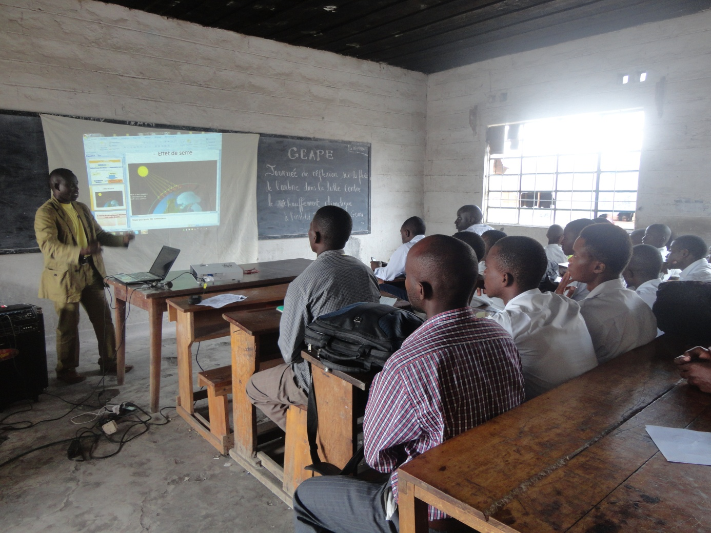
Cet exposé a été présenté par le Directeur Exécutif de GEAPE au cours duquel il a montré les différentes sources de la production de dioxyde de carbone notamment, la combustion du carburant fossile et l’incinération des sachets.

- Importance de l’éducation environnementale.
C’est le chargé de programme de GEAPE qui a développé ce thème. Ce dernier a montré que « l’arbre peut vivre à l’absence de l’homme mais l’homme ne peut pas vivre sans la présence de l’homme » d’où la nécessité d’avoir une éducation environnementale. Et pendant qu’il exposait, quelques spécimens des plantés étaient distribués aux élèves.
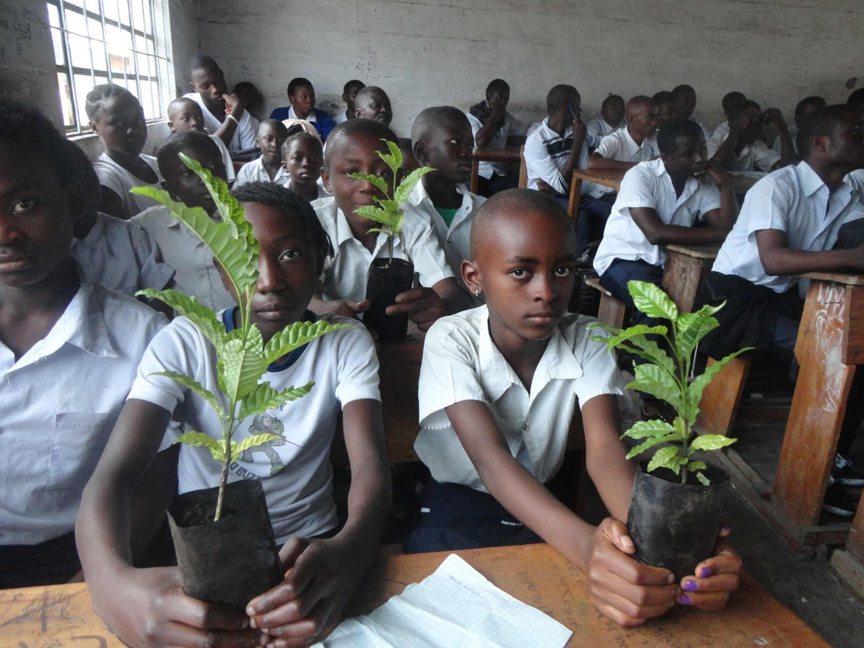

Notre objectif a été atteint, les élèves étaient enthousiasmés et les autorités des écoles, et ces dernières ont promis d’entretenir les plantes.
- Usages multiples de l’arbre et son entretien
Outre la lutte contre le réchauffement climatique, l’arbre a d’autres avantages à l’homme et c’est l’assistant Amani, chef de département de l’Institut Supérieur de Technique et de Développement qui a développé ce point. L’intervenant a explicité les avantages de l’arbre notamment : Production des fruits, habitats des oiseaux et autre animaux sauvages, production du carbone, lieu de développement de chenilles et champignon aux valeurs nutritionnelles très levées, fabrication des

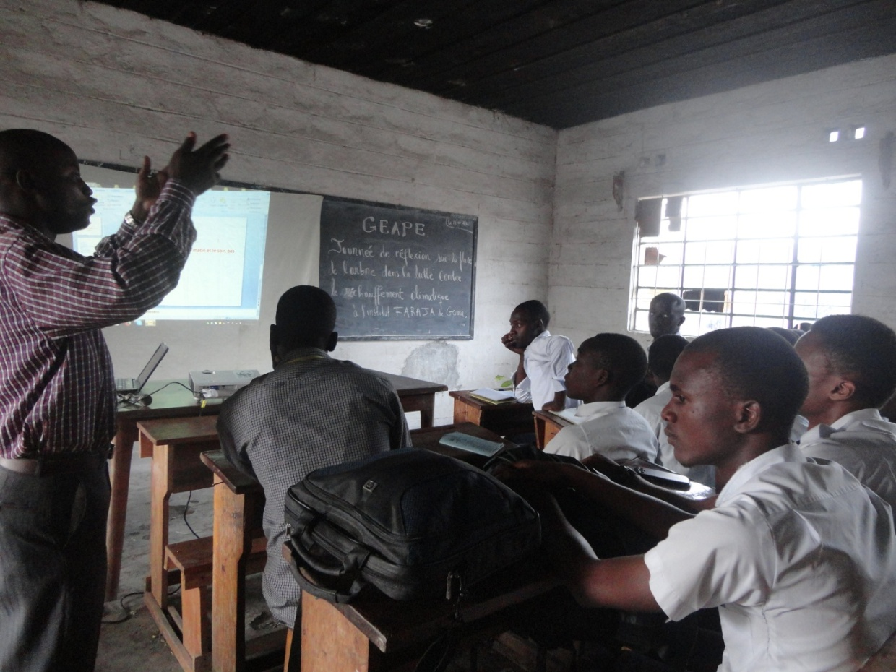
papiers et habits, production de l’oxygène, régulation du climat et lutte contre le réchauffement climatique. Fournit l’humus, donne l’ombrage, produit le bois de chauffage et matériels de constructions, produit le médicament, lutte antiérosive, production de pneu: la sève de l’hévéa, lutte contre le stress.
Enfin, pour que, les élèves et écoliers soient capables de prendre soit des plantules, l’orateur a développé le dernier point qui a montré les besoins et l’entretien de la plante.
- Réactions des participants
Apres les exposés, il ya eu l’étape où les assistants ont posé les questions
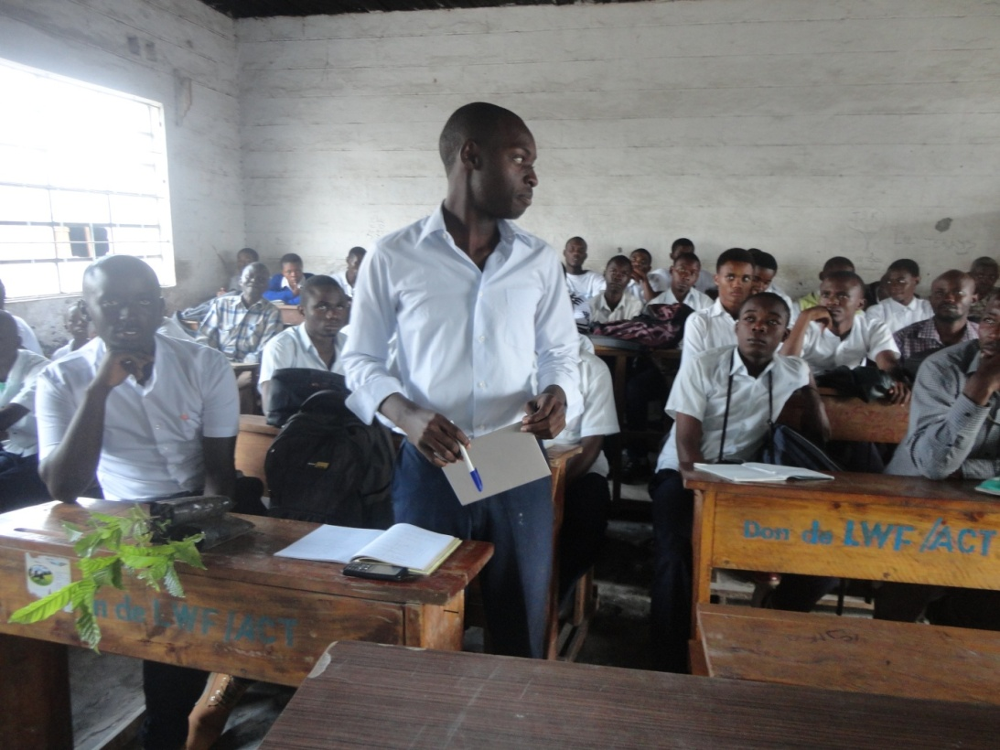

- PLANTAGES DES ARBRES
Apres la sensibilisation, est venu le moment fort de plantages des arbres et dont il ya eu plantages des 50 arbres.
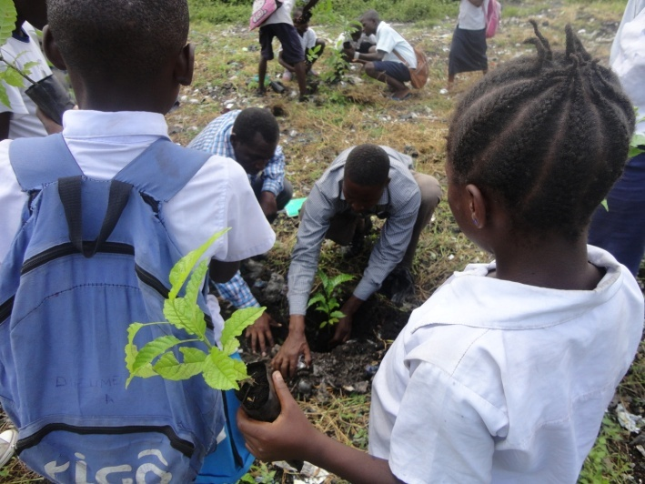
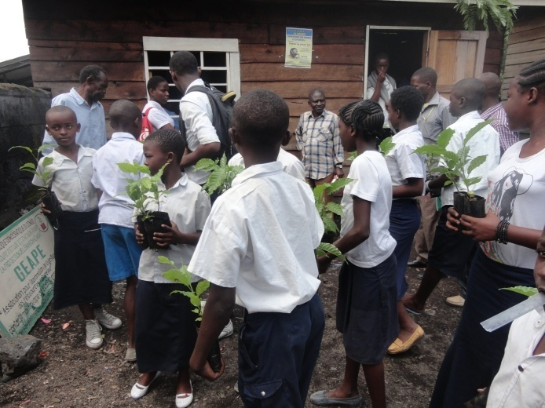

- CONCLUSION
Nos objectifs ont été atteints, parce que plus de 100 élèves ont participé à la journée de réflexion sur l’importance de l’arbre dans la lutte contre le réchauffement climatique et les familles seront informées par l’intermédiaire de ces élèves.

Pour GEAPE

Directeur Exécutif

NYEBONE faustin

